**Expliquez pour quelles raisons vous voulez changer de métier ou de profession :**

**Motivations pour changer de métier :**

- Ma formation en Publicité et Marketing (Licence) au Brésil m'a permis d'acquérir des compétences essentielles pour ce domaine. Cependant, en France, la pratique de ce métier exige une maîtrise impeccable de la langue française ainsi que des connaissances approfondies de la culture générale.

- Bien que j'aie travaillé près de 10 ans dans le domaine du marketing, je dois admettre que ce n'est pas ma véritable passion. J'ai fait ce choix à un jeune âge, et malgré mon expérience, je n'ai pas réussi à me réinsérer professionnellement en France.

- Les opportunités d'emploi que je trouve dans ce secteur ne correspondent pas à mes qualifications, et les salaires proposés restent au niveau du SMIC.

- Mon emploi actuel de relieur est menacé par l'évolution technologique, alors que le travail sur papier est de plus en plus remplacé par des processus numériques.

- En tant que relieur itinérant, mon travail demande un effort physique considérable, ce qui pourrait avoir des conséquences néfastes sur ma santé à long terme.

- Les contraintes liées à mes déplacements professionnels sont un frein à ma vie personnelle, m'empêchant de passer du temps de qualité avec mon épouse. Je quitte le domicile le lundi et n'y retourne que le vendredi.

- Ayant encore plusieurs années de vie professionnelle devant moi, je ressens le besoin de changer de cap avant qu'il ne soit trop tard. Le temps qu'il me reste à consacrer au travail correspond presque à mon âge."

**Motivations pour choisir le métier de Développeur Web :**

- Ma fascination pour les ordinateurs remonte à toujours.

- Bien que le test d'aptitude que j'ai passé auprès du Pôle Emploi ne soit plus documenté dans leur système, il a validé mes compétences et mon intérêt pour ce domaine.

- Grâce à ma formation en Publicité et Marketing, j'ai acquis une compréhension approfondie des aspects communicationnels du métier.

- Je maîtrise les logiciels de création graphique, ce qui enrichit mon approche du travail et de la conception. Vous pouvez consulter mes réalisations sur les plateformes suivantes :

[www.flickr.com/photos/pedromattiazzo](http://www.flickr.com/photos/pedromattiazzo)  
[www.behance.net/pedromat](http://www.behance.net/pedromat)

- L'anglais est une compétence essentielle dans le milieu professionnel, et je suis à l'aise pour communiquer dans cette langue.

- Je me suis auto-formé au métier de développeur web depuis deux ans, acquérant ainsi une base solide de connaissances et de compétences.

• J'ai notamment suivi la série complète des exercices et leçons du module HTML + CSS (environ 180 vidéos) sur la chaîne « Curso em Vídeo ».

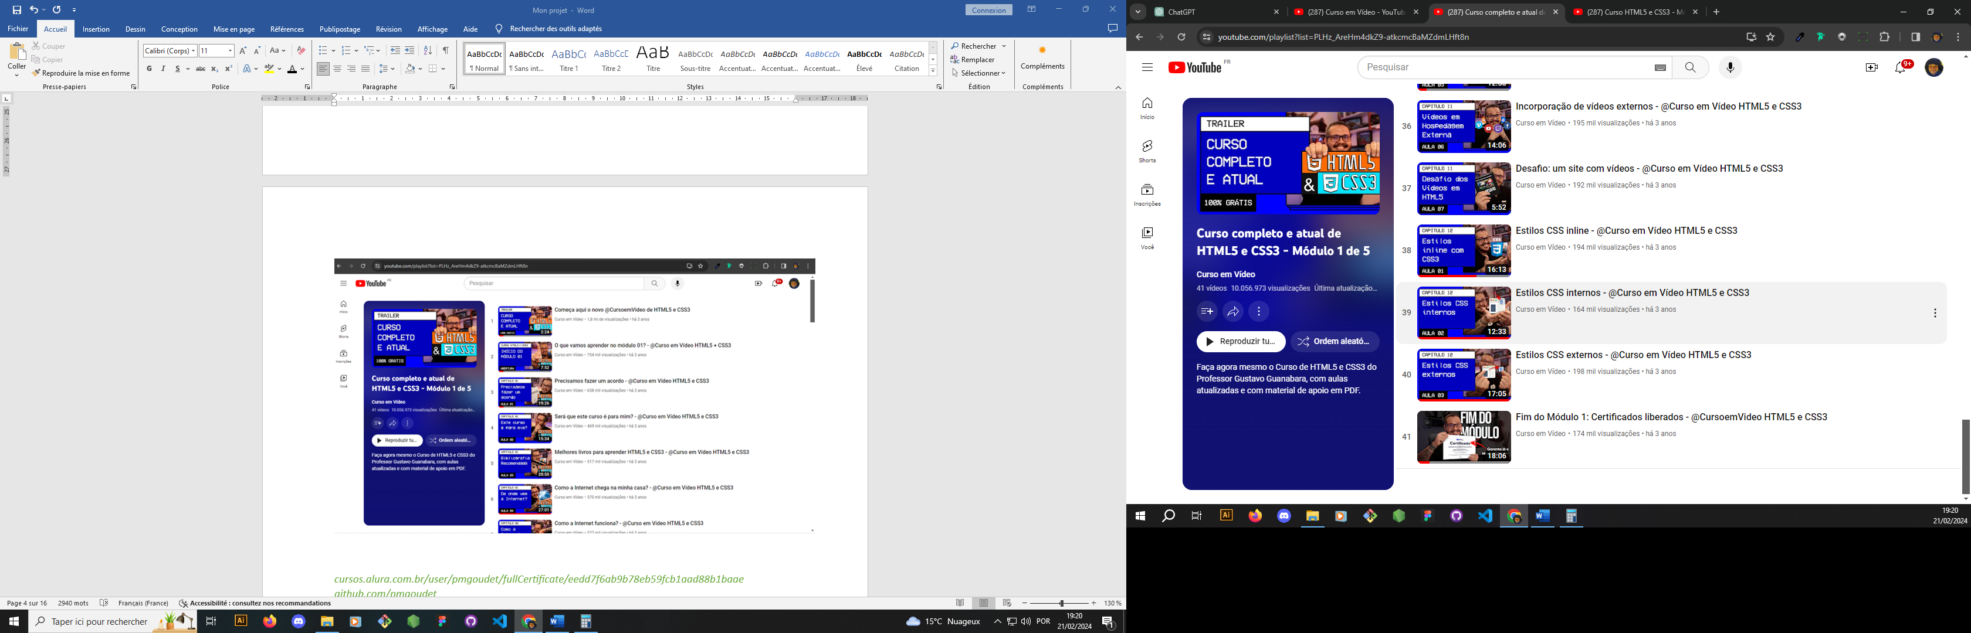

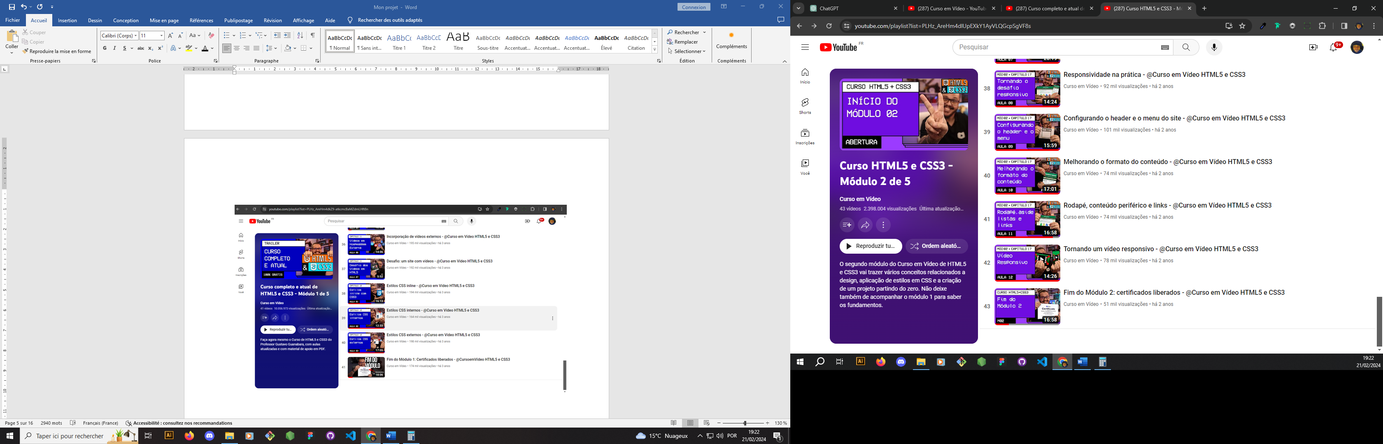

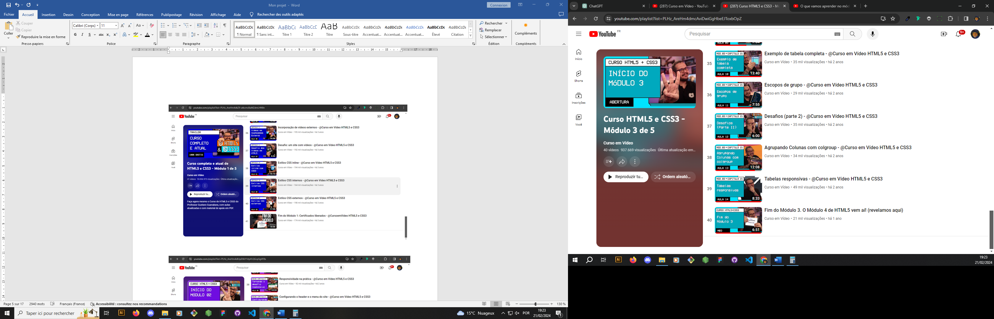

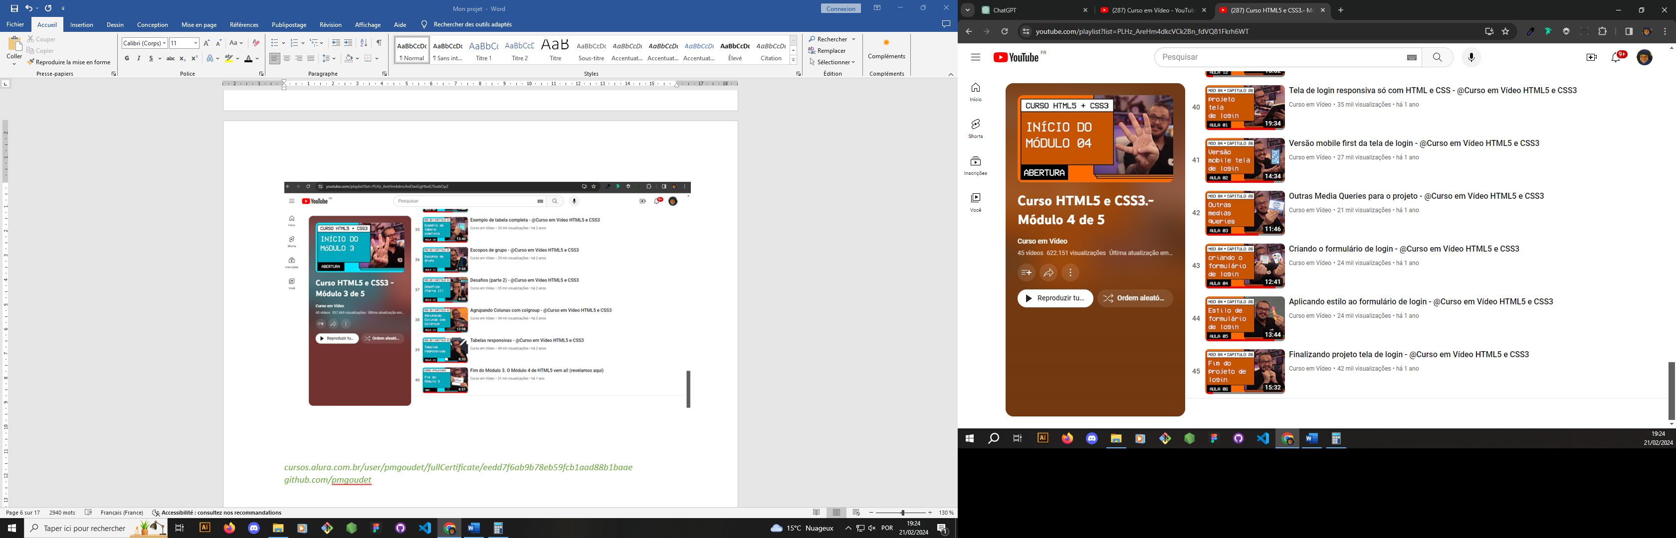

*Module 5 pas encore disponible en ligne.*

• J'ai également suivi les leçons sur Javascript (environ 33 vidéos).

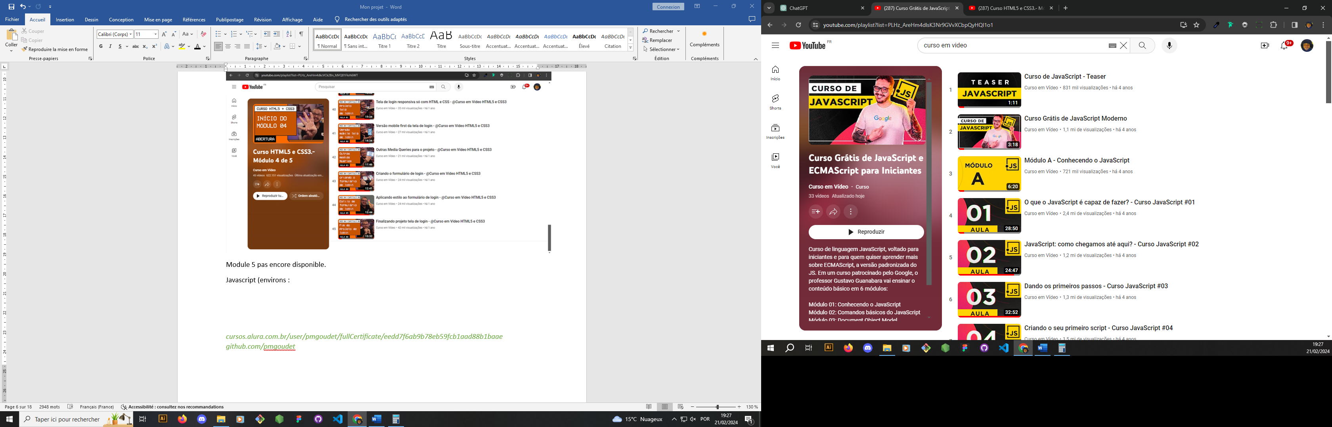

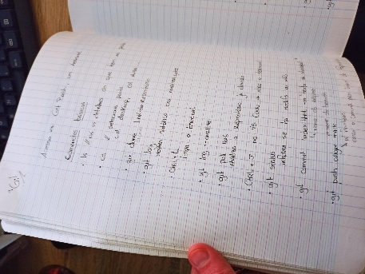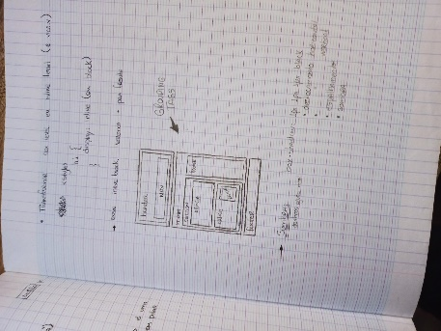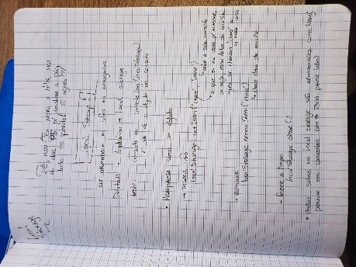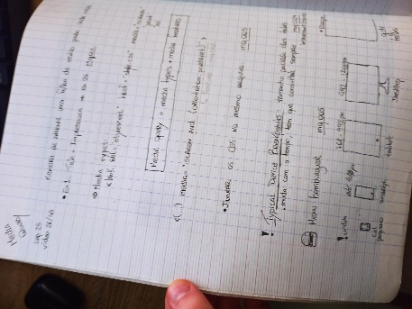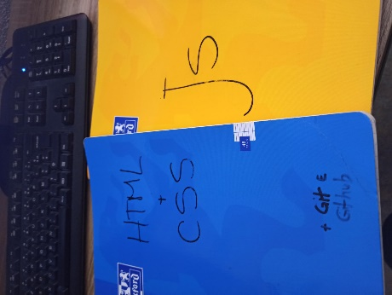

• J'ai réalisé plusieurs exercices pratiques et deux projets finaux :

Projet Android: <https://pmgoudet.github.io/projeto-android-cursoemvideo/>

Projet Page de Telechargement: <https://pmgoudet.github.io/projeto-download-cursoemvideo/>

• Bien que le cours de « Curso em Vídeo » m'ait fourni une solide base en HTML et CSS, j'ai ressenti le besoin de m'engager dans une formation plus approfondie. J'ai donc opté pour des cours payants, principalement sur la plateforme brésilienne **Alura**.

• Vous pouvez consulter mes certificats de formation (170 heures de cours) sur Alura à ce lien: <https://cursos.alura.com.br/user/pmgoudet/fullCertificate/eedd7f6ab9b78eb59fcb1aad88b1baae>

• Toutes mes études sont publiées sur mon profil GitHub : <https://github.com/pmgoudet?tab=overview&from=2023-12-01&to=2023-12-31>

• Je présente deux exemples de projets :

Projet Robotron-2000: <https://pmgoudet.github.io/robotron-2000/>

Projet Minutos Telecom (mon projet principal, toujours en développement et dans l'espoir d'être acheté par le client un jour) : <https://minutos-telecom.vercel.app/>

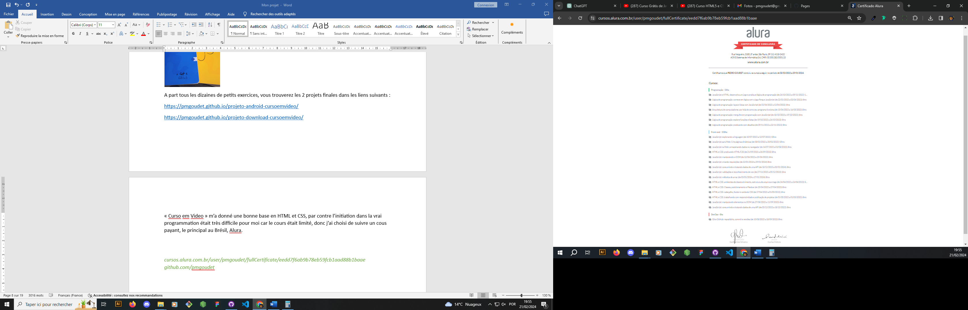

**Listez les principaux changements identifiés :**

- Je suis disposé à ajuster mes attentes financières si le premier emploi envisagé propose un salaire correspondant au SMIC. Pour moi, c'est un investissement dans mon avenir professionnel.

- En ce qui concerne la charge de travail, je suis prêt à consacrer davantage d'heures, considérant cela comme un investissement pour mes perspectives futures.

- Je suis également ouvert à l'idée de déménager en fonction des opportunités professionnelles qui se présentent, si nécessaire.

- En ce qui concerne la conciliation entre ma vie familiale et mes autres activités quotidiennes, cela deviendrait plus fluide étant donné que je suis actuellement constamment en déplacement. Trouver du temps pour certaines choses est déjà un défi en soi.

**Listez ces compétences :**

- Méticulosité pour gérer des codes de programmation

- Maitrise des logiciels d’art graphique

- Connaissance de concepts communicationnels

- Connaissance Langage HTML5

- Connaissance Langage CSS 3

- Connaissance basique Langage JavaScript

- Connaissance GitHub

- Expérience en tant que client lors de ma gestion du marketing pour une entreprise, incluant la collaboration avec une société pour la conception de notre site web.

- Anglais courant

- Plus de 150h de cours réalisés (HTML, CSS, JavaScript)

***Afin de démontrer à la Commission Paritaire que les perspectives d’emploi ou de création d’activité à l’issue de la formation sont bien réelles, vous pouvez :*** *1. Si vous recherchez un emploi salarié :  
Indiquer votre* ***mobilité et le secteur géographique*** *sur lequel vous souhaitez travailler, le* ***nombre d’offres d’emplois*** *correspondant à votre profil à l’issue de la formation et proposées sur ce secteur géographique (vous pouvez consulter les sites internet de POLE EMPLOI, INDEED, MONSTER, LE BON COIN, APEC pour les emplois de cadres…). Précisez les types de contrat qui sont majoritairement proposés (CDI, CDD, Intérim), les rémunérations moyennes pratiquées à l’embauche, les diplômes et expériences exigées.  
Indiquer les perspectives de recrutement dans le métier visé, le taux de difficulté à recruter (concurrence) et la tendance du nombre d’offres d’emplois (vous pouvez consulter les observatoires de l’emploi (*[*https://statistiques.pole-emploi.org/bmo/*](https://statistiques.pole-emploi.org/bmo/)*,*[*https://candidat.pole-emploi.fr/marche-du-travail/accueil*](https://candidat.pole-emploi.fr/marche-du-travail/accueil)*ou les analyses emploi-formation de votre région sur*[*http://reseau.intercariforef.org/reseau-carif-oref*](http://reseau.intercariforef.org/reseau-carif-oref)*(Site Carif Oref) ou sur les Observatoires des Branches Professionnelles que vous trouverez sur internet)  
Indiquer les entreprises qui sont susceptibles de vous recruter sur le secteur géographique visé (donner des exemples que vous avez pu trouver) ou préciser si vous avez obtenu une promesse d’embauche d’une entreprise (joindre cette promesse avec nom cachet et signature de l’entreprise, type de poste proposé, rémunération, type de contrat)  
  
VOUS POUVEZ JOINDRE DANS VOTRE ESPACE PERSONNEL TOUT TYPE DE DOCUMENT  UTILE sous format PDF (copies d’offres d’emploi qui permettent de vérifier l’adéquation de votre profil à l’issue de la formation  et celui recherché par les entreprises, des éléments issus des observatoires emploi formation sur les perspectives de recrutement, des éléments relatifs à vos capacités entrepreneuriales et à l’état d’avancement de votre projet de création d’activité, synthèse de l’accompagnement…)  
  
Si vous souhaitez être davantage guidé(s) dans votre réflexion, vous pouvez utiliser les pages 5 à 8 du support d’aide à la rédaction de votre projet, disponible sur votre page d’accueil.*

**Citez quelques appellations du métier visé, s’il y en a :**

Idéalement, mon objectif professionnel est de devenir Développeur Web Full Stack. Le Full Stack est le mariage entre le Frontend et le Backend, offrant ainsi une expertise complète dans le domaine du développement web.

Le Développeur Web Frontend est chargé de créer l'interface utilisateur d'un site web ou d'une application. Cela inclut la conception de la structure du site, son aspect visuel et ses fonctionnalités telles que les boutons, les interactions intelligentes et les chemins de navigation. Il est responsable de garantir la réactivité du site, d'optimiser l'expérience utilisateur, de veiller à l'optimisation du site ou de l'application et d'améliorer son référencement sur les moteurs de recherche.

D'autre part, le Développeur Web Backend gère le traitement des données qui restent invisibles pour l'utilisateur, telles que les bases de données ou la sécurité du site. Il est chargé de concevoir et de faire évoluer l'infrastructure du site, de développer le backend pour offrir davantage d'autonomie aux clients, et de proposer des solutions technologiques pour améliorer les projets.

Naturellement, le parcours professionnel commence souvent par le Frontend avant de se diriger vers le Backend, permettant ainsi une compréhension approfondie des deux aspects du développement web.

**Décrivez le déroulement d’une journée type ou les principales missions ou tâches du métier :**

Une journée de travail dans ce métier se compose de plusieurs tâches essentielles :

Effectuer des modifications sur les sites des clients, pouvant varier en complexité.

Participer au développement de projets dès leur conception en proposant des idées qui garantissent la responsivité, respectent les exigences techniques, améliorent l'expérience utilisateur, assurent la fluidité et la rapidité du site, résolvent les bugs, et réalisent des tests, entre autres. Cela implique la transformation des maquettes de conception en code HTML, CSS et JavaScript fonctionnel.

Consacrer du temps à une étude continue des nouvelles technologies et des techniques pour résoudre les problèmes de manière plus efficace.

Communiquer régulièrement avec les membres de l'équipe projet afin de maintenir un haut niveau de qualité de service et de respecter les délais fixés.

Une journée type est donc rythmée par ces diverses activités, qui exigent à la fois compétences techniques, créativité et collaboration étroite avec les autres membres de l'équipe.

**Décrivez les principales conditions de travail :**

- Ce travail peut être effectué soit sur place, soit en télétravail, car les seuls outils nécessaires sont un ordinateur et un accès à Internet.

- Le rythme de travail peut être intensifié en fonction des contraintes de délais et des besoins du client. Cela peut se traduire par des heures supplémentaires et même du travail le weekend.

- En règle générale, les projets de développement sont réalisés en équipe, car le volume de travail est souvent trop important pour qu'une seule personne puisse tout gérer efficacement.

**Si le métier visé présente des contraintes particulières, pouvez-vous préciser pourquoi ce n'est pas un frein pour vous ?**

- Que le travail se fasse en entreprise ou à distance, je suis déjà habitué à être itinérant, donc les déplacements ne me posent aucun problème, tout comme la possibilité de travailler depuis chez moi.

- Les heures supplémentaires ne me dérangent pas, surtout au début où mon rythme de travail sera probablement défini par mon manque d'expérience. Au Brésil, le contrat à temps complet est de 44 heures par semaine, et je suis prêt à m'engager pleinement dans l'entreprise.

- Travailler en équipe est quelque chose que j'apprécie. J'aime la dynamique de travail avec d'autres personnes au quotidien, et je suis convaincu que je pourrais tirer profit de l'expérience de chacun pour mon propre développement professionnel, tout en étant capable de partager le mien.

**S’il en existe, quelles obligations avez-vous identifiées ?**

En réalité, le marché de ce métier ne requiert pas nécessairement un diplôme, pourvu que vous ayez la capacité de résoudre les problèmes qui vous sont soumis. Cependant, il est important de noter que la possession d'un diplôme validant vos compétences peut grandement faciliter votre accès aux opportunités professionnelles. En effet, lors du processus de sélection des recruteurs, la présence d'un diplôme attestant de vos connaissances ouvre plus de portes, tandis que tenter de réussir sans ce support peut considérablement réduire vos chances d'obtenir le poste souhaité.

**Indiquez les sources utilisées et les informations pertinentes que vous avez pu retenir :**

- ENTREVISTAS COM AS FACUL   
- ENTREVISTAS COM OS PROFISSIONAIS   
- ESTAGIO DE OBSERVAÇÃO

**Citez les professionnels rencontrés et résumez ce que vous retenez de ces échanges :**

**Précisez la structure d’accueil et résumez ce que vous retenez de ce stage :**

**Expliquez, si nécessaire, l’adéquation du métier visé avec votre état de santé :**

Pour l'instant, je ne fais face à aucune contrainte de santé. Bien entendu, je reste attentif aux questions de gestes et de postures pour travailler confortablement assis devant un ordinateur, mais cela ne constitue pas un problème pour moi.

**Quelle est votre zone de recherche d’emploi ?**

Idéalement, je recherche des opportunités professionnelles sur Toulouse, dans un périmètre accessible en transports en commun. Cependant, une fois établi dans mon nouveau métier, je reste ouvert à la possibilité de déménager en fonction des opportunités de poste qui se présenteraient, dans d'autres régions si nécessaire.

**Citez les offres d’emploi que vous avez identifiées dans votre zone de recherche sur le dernier mois et vos sources d’information :**

*(recherche 11/02)*

**Indeed**

• Sopra Steria - Développeur/se Front End - Aérospatial – 31770 Colomiers - CDI

<https://fr.indeed.com/viewjob?jk=d196b36e4fed2fef&tk=1hmbqgnj92eil000&from=serp&vjs=3&advn=5314231913872130&adid=418780377&ad=-6NYlbfkN0D9xrLoAM8osgDm547torDhdSLyyZjm4c4M1v28Gizw8qp9JIkv2aHB9qC0XcDb2MnPvMqvm9CA6MA8HXrhoUX1oiHQqUA12WDhTamrPxJklkrviUYYBresv6a_IYK-mHljctVCZSihhdrI7dqsmdYX0rKagF5aVnUOSzc_pUnhMnd-XP_7RFB0vStlvg4dezbTB184_G1VjDhlh9PwBLinFdwU28iRAVC6HCe3kWotyGh6plxcQ8uEEqHqx56W_VEBlIgJPdBsnlNf8i7Wk1DnuII8f7oQUERmUpTknj80IPKJD_WWGChagkzmCQGDSbpe4dGgJd4jgadKoJXXXfizYHEbfiK0C6ATNAhs_LtRhiE53E2L60_ViKbHVN-qAYUqdOxUESFNT2Fuvpeq9esKFoOV9hQfs8gs5i2_srhygBg6rcE47onLL-uy2xbblBOoa6Dx9u-xcEWv9hf-PvPeaHe9thG-TkPMilcyFD_1pGwnzrf_ldh6dkABn_r0MopqJ3NoOzaDWw==&xkcb=SoAz6_M3EL8xM1A37j0JbzkdCdPP&xpse=SoCl6_I3EL9NKBgIkD0JbzkdCdPP&sjdu=MEvlGseK1kdQEje15qlIOH-N481WKKPaaCOYTv3Jum-jpqul8qXtUtLMGCRO92eKX0TUbU-lDIm0jGSaN1A35Hg1iPp9PNX8VwjWLWR3kvugh7J2vcDwND35B7rqnypCtHs3yu_VeIa83-rihpYzQLgsP4xvMT6NHbk_qT-JATobtgW8hFJuuM4TQxY7PrAKUYumbW-ExBQcFI9WsnYFDTQ2b9Il319ZICwwVIqdchs>

• Rhapsody - Développeur informatique (H/F) - 31000 Toulouse - De 30 000 € à 35 000 € par an - CDI, Temps plein

<https://fr.indeed.com/viewjob?jk=d19dabc625e04c9c&q=d%C3%A9veloppeur+web&l=Toulouse+%2831%29&tk=1hmbqfn362qtd000&from=web&advn=1104606426914857&adid=415664084&ad=-6NYlbfkN0B6LoXwwVAVNAPXsrPHP1VyZDS6TI1kT-Fnwhso6YQJaB7cH4X9olRJ3YgMhfaqnqVdUmn_lOP-4xJO-UpiXv-jBK71LhDifYANash3CevgaRaYlLmmogqKovgiIStNQXJqVv_b3r73NSBa0ndxFwqXqAe8gDJBJEZU1_1wh2DgXInexmpCw-27fjVdjUZIBM5l7xSzImiVNjs0XVqLPOYKyAswOFqKjPGsOrP4QwBPImTIU9XvzTuzsJn2tWynj0oc6eBPAa3TGYVgV6LeFbhkXivrKamuIypOL_sQMyOlnBLYG_EFjP9MivYBB1Uo3zfwPfhg3y8y3TFDo8HzupN_hCUJ_d11KEQtkak6oVTNP3Jim8MVHbzhThApujt93n_I5mGJ3_ThF_5yrNzl-taLr-g_dZe27CnI-oxEY9eBi1_JvlA2ZLH8qaazQVHMGRhDZhz7XubEnvifLYiKNPUmfSRdCyPlN6ZLOfGAGzz0FuH9ibHY_2bI5rOxXDLLcw6w8u1PuhG3h1UOJXG5RwWB&sjdu=q2NdGxNrThtiNDlUwUwdEsU0hdZdiE4lHODwEXAVYjgvk21f-1817SC5XuPs36Qr2ofoWz4cKXYd-xTB1ILBVYIjmfuSLGhLqDTmIPNA2rE0Nm_SJd9fWSAsMFSKnXIb&acatk=1hmbqh5shjk9a800&pub=4a1b367933fd867b19b072952f68dceb&camk=f416UQcMBpBUY1noBchMHQ%3D%3D&xkcb=SoCH6_M3EL8xM1A37j0IbzkdCdPP&xpse=SoAX6_I3EL9LZ9x9L50JbzkdCdPP&vjs=3>

• CGI - Développeur(se) Full Stack F/H - 31100 Toulouse - Télétravail hybride - CDI

<https://fr.indeed.com/viewjob?jk=23f78b0bc7439e59&q=d%C3%A9veloppeur+web&l=Toulouse+%2831%29&tk=1hmbqfn362qtd000&from=web&advn=4306931687063514&adid=425020804&ad=-6NYlbfkN0BigZoPMoqziK6-nfI032PmDdpNpqGjtrtXhKuMV_PiEIqC8wIEZKyTNochUYZmaUzzTHvvlI1k6-nqmLYd5YPilwwJbmFjHdIFOJ7kEMarIUd15Oep1FoVNSYBbJmyEwLa3BSBlzUNw8FeyXIhuqWh_3xErsKU7j-eCGbn1wD3JfcD7GZeVGwe34SSiX7wj5epryozx4ki2Dmn40J0x5Y7sbaf5d4bYsoaetwmBJ79uwbeSqJGIm1tORFWOYnxPpEGmLK9G2tPzVMW_04FGcnyzhd4-gd9bscsXwoKQzih0dGC8GRi4Un9w0GPSQrKvMfeN--sKVNHapauTbxi_BiVaRJpQWHcoTz880yIXfIiRNQSBQRtmXmipmdzanGFtCuHb4RNR9JJdpDUQybDhTf9CzAnjZEfkjr1rsrmPfZ9qEjpDfZpDnLa8GUUHYg3ZNP7iRQtyt5JPFoSzD4eG0dtPXj7DO8WuLx5MmwDEDLJmou0xLmd1Y7Bp6-CWwMn1jfoe0wzmoaohBCkfMhD5yNx&sjdu=B-SnqEtG-cQ1oKE7wQfqyES_HE6LyuUTc0yR4bm4sPB_q1tKd2NpHdD8roxWRdBkaWqHOyzAP-abE_2YohrFWDZzv3KUIy6vXlZZQmDJePPG3H3CtH7HQ0Dqzlq6msF5zH4HDYsh-VS05iydItLg9FnmPY1nkbd3FvIYQg3H59A&acatk=1hmbqhqsl2eil000&pub=4a1b367933fd867b19b072952f68dceb&camk=4HOcmqOLYrBo2n-BgnSX3g%3D%3D&xkcb=SoAJ6_M3EL8xM1A37j0PbzkdCdPP&xpse=SoB46_I3EL9Ih_gIkD0JbzkdCdPP&vjs=3>

• Challenge Recrutement - Développeur Web H/F - Toulouse (31) - De 32 000 € à 40 000 € par an - CDI, Temps plein

<https://fr.indeed.com/viewjob?cmp=De-Sousa-Dallages&t=D%C3%A9veloppeur+Web&jk=0bd2776000475188&xpse=SoCL67I3EL9EsOx9IB0LbzkdCdPP&xkcb=SoCg67M3EL8xM1A37j0BbzkdCdPP&vjs=3>

• Groupe Cargo - DEVELOPPEUR WEB FRONT END F/H - 31300 Toulouse - CDI, Temps plein

<https://fr.indeed.com/viewjob?cmp=Groupe-Cargo&t=D%C3%A9veloppeur+Front+End&jk=a5fd42262d376a5c&xpse=SoDX67I3EL9EHyR9IB0LbzkdCdPP&xkcb=SoAU67M3EL8xM1A37j0AbzkdCdPP&vjs=3>

• Temporis - Développeur Front-end H/F - 31840 Seilh - Télétravail hybride - De 2 400 € à 2 800 € par mois - CDI

<https://fr.indeed.com/viewjob?jk=da710e6ef99b2838&tk=1hmbqfn362qtd000&from=serp&vjs=3>

• CIR - Développeur PHP H/F - 31047 Toulouse - De 33 000 € à 36 000 € par an – CDI

<https://fr.indeed.com/jobs?q=d%C3%A9veloppeur+web&l=Toulouse+%2831%29&start=10&vjk=a943f177c1b6980d>

• Amplitudes - Développeur front-end vuejs F/H - Toulouse (31) - CDI, Temps plein

<https://fr.indeed.com/viewjob?jk=88b8437f7d0d20f2&tk=1hmbqkdit2qtf002&from=serp&vjs=3>

• Get Carrieres - développeur frontend H/F - 31500 Toulouse – CDI

<https://fr.indeed.com/viewjob?jk=27eeb1a58405c8ff&tk=1hmbqkdit2qtf002&from=serp&vjs=3>

• LHH Recruitment Solutions - Développeur Front-End H/F - 31000 Toulouse - Télétravail hybride - De 40 000 € à 45 000 € par an – CDI

<https://fr.indeed.com/viewjob?jk=13fb890a0dad05de&tk=1hmbqkdit2qtf002&from=serp&vjs=3>

• Adelya Loyalty Operator - Développeur Frontend - 31670 Labège

<https://fr.indeed.com/jobs?q=d%C3%A9veloppeur+web&l=Toulouse+%2831%29&start=20&vjk=2edd389d0085a4fa>

• WS Interactive - Développeur(se) Web Back-end - Toulouse (31) – CDD

<https://fr.indeed.com/jobs?q=d%C3%A9veloppeur+web&l=Toulouse+%2831%29&start=20&vjk=626c61e9995d4bdd>

**Hellowork**

• LHH Recruitment Solutions – Toulouse – CDI - Publiée le 15/01/2024

<https://www.hellowork.com/fr-fr/emplois/45114472.html>

• Groupagora - Développeur Front-End H/F - Toulouse - 31 - CDI - Publiée le 12/02/2024

<https://www.hellowork.com/fr-fr/emplois/43847323.html>

• Expectra - Développeur Web Front-End H/F - Toulouse - 31 CDI - Publiée le 30/01/2024

<https://www.hellowork.com/fr-fr/emplois/45765052.html>

• Activus Group - Développeur Front End Angular H/F - Toulouse - 31 CDI - Publiée le 10/02/2024

<https://www.hellowork.com/fr-fr/emplois/39977478.html>

• Audensiel Technologies - Développeur Frontend H/F - Toulouse - 31 CDI - Publiée le 11/02/2024

<https://www.hellowork.com/fr-fr/emplois/44958139.html>

**LinkedIn**

• LHH - Développeur Front-End H/F - Publiée le 15/01/2024

<https://www.linkedin.com/jobs/search/?currentJobId=3806826797&geoId=105073465&keywords=d%C3%A9veloppeur%20front%20end&location=Toulouse%2C%20Occit%C3%A2nia%2C%20Fran%C3%A7a&origin=JOB_SEARCH_PAGE_LOCATION_AUTOCOMPLETE&originalSubdomain=fr&refresh=true>

• Pact&Go · Toulouse - Développeur Front-End ReactJS (F/H) - Publiée le 03/02/2024

<https://www.linkedin.com/jobs/search/?currentJobId=3821309757&geoId=105073465&keywords=d%C3%A9veloppeur%20front%20end&location=Toulouse%2C%20Occit%C3%A2nia%2C%20Fran%C3%A7a&origin=JOB_SEARCH_PAGE_LOCATION_AUTOCOMPLETE&originalSubdomain=fr&refresh=true>

• Expectra - Toulouse - DÉVELOPPEUR WEB FRONT-END (F/H) - Publiée le 30/01/2024

<https://www.linkedin.com/jobs/search/?currentJobId=3817755662&geoId=105073465&keywords=d%C3%A9veloppeur%20front%20end&location=Toulouse%2C%20Occit%C3%A2nia%2C%20Fran%C3%A7a&origin=JOB_SEARCH_PAGE_LOCATION_AUTOCOMPLETE&originalSubdomain=fr&refresh=true>

• Cargo – Toulouse - Développeur web front end TAF 2024 H/F - Publiée le 09/02/2024

<https://www.linkedin.com/jobs/search/?currentJobId=3826475256&geoId=105073465&keywords=d%C3%A9veloppeur%20front%20end&location=Toulouse%2C%20Occit%C3%A2nia%2C%20Fran%C3%A7a&origin=JOB_SEARCH_PAGE_LOCATION_AUTOCOMPLETE&originalSubdomain=fr&refresh=true>

**Jooble***Redirection de contenu des autres sites.*

**Apec**

• Expectra - Publiée le 30/01/2024 - 35 - 40 k€ brut annuel

<https://www.apec.fr/candidat/recherche-emploi.html/emploi/detail-offre/172960114W?motsCles=D%C3%A9veloppeur%20Web%20Front-End&typesConvention=143684&typesConvention=143685&typesConvention=143686&typesConvention=143687&typesConvention=143706&lieux=572357&distance=10&page=0&selectedIndex=0>

**Combien d’offres d’emploi et de candidatures avez-vous identifiées dans votre zone de recherche sur les 12 derniers mois ?**

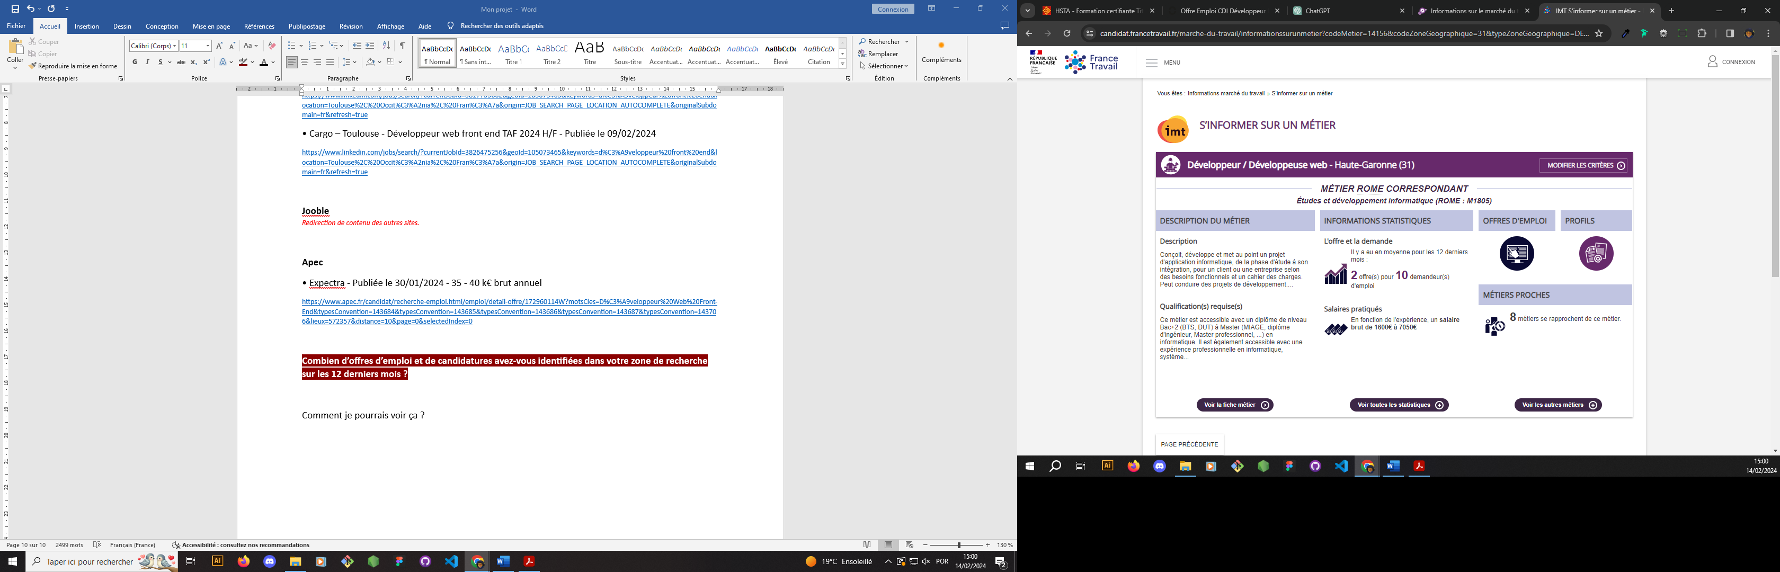

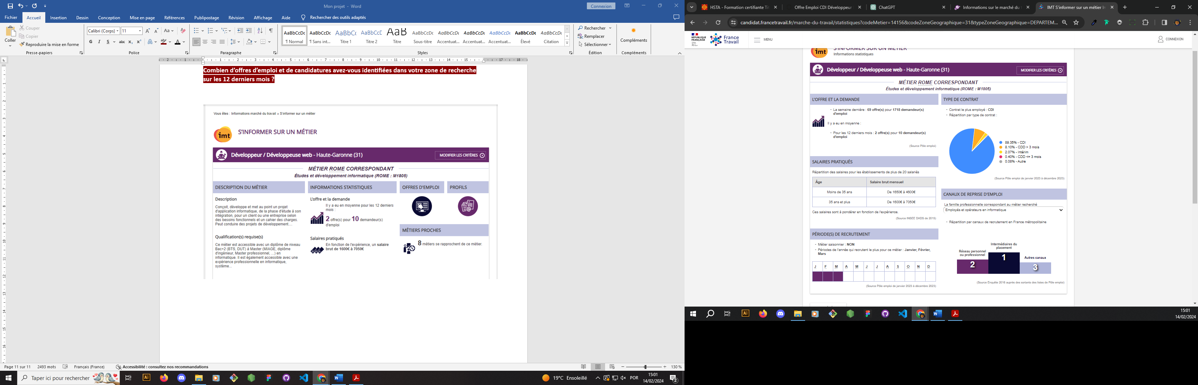

**Lors de vos entretiens avec les professionnels, avez-vous identifié des pratiques particulières en matière de recrutement ? Quelles sont-elles ?**

**Pour le métier visé, quels sont majoritairement les types de contrat et la durée de travail ?**



**Combien d’employeurs avez-vous identifiés ? Lesquels ? Avez-vous une opportunité d'emploi ?**

**Combien en avez-vous rencontré ? Quelles informations en avez-vous tirées ?**

**Justifiez votre choix de formation à partir des informations recueillies :**

**Présentielle :**

• ACTUAL DIGITAL OCCITANIE (pas de sessions disponibles, apparemment)  
Titre professionnel développeur web et web mobile

<https://www.meformerenregion.fr/formations/622874>

• OPLEIDING **(BON)**Titre professionnel développeur web et web mobile

<https://www.meformerenregion.fr/formations/675249>

Date d'entrée 16/09/2024  
Date de sortie 14/03/2025

• Wild Code School (5 mois de formation, session de 26-02 a 26-07)  
Titre professionnel développeur web et web mobile

<https://www.meformerenregion.fr/formations/671773>

• Adrar **(MEILLEUR)**  
Formation Développeur.se Web, Web Mobile

<https://www.adrar-formation.com/formation/developpeur-web-mobile/>

<https://www.meformerenregion.fr/formations/637138>

<https://www.meformerenregion.fr/formations/681925> (celui ci)

HSTA - Formation certifiante Titre professionnel développeur web et web mobile spécialité Cybersécurité

<https://www.meformerenregion.fr/formations/681931>

HGRO - Formation certifiante Titre professionnel DEVELOPPEUR WEB MOBILE JAVA ANDROID en FAD

<https://www.meformerenregion.fr/formations/638352>

<https://www.meformerenregion.fr/formations/681924>

HSTA - Formation certifiante Titre professionnel concepteur développeur d'applications

<https://www.meformerenregion.fr/formations/681926>

HSTA - Formation certifiante 100805 - Titre professionnel concepteur développeur d'applications

<https://www.meformerenregion.fr/formations/637133>

**À distance :**

• Digitalchimist  
Développeur web & web mobile 3.0 (pas de sessions)

<https://www.meformerenregion.fr/formations/660591>

• EPSI  
Titre professionnel développeur web et web mobile (pas de sessions)

<https://www.meformerenregion.fr/formations/663906>

• Dawan  
Titre professionnel développeur web et web mobile (pas de sessions)

<https://www.meformerenregion.fr/formations/652331>

• Le Wagon  
Concepteur développeur d'applications web - Développement Web (2 mois pour un niveau 6 ??????)

<https://www.meformerenregion.fr/formations/627654>

**Quels aménagements avez-vous obtenus ? Avez-vous vérifié que vous étiez à même de suivre la formation avec les modalités proposées ? et que vous êtes d’accord avec le rythme et les modalités proposés.**

**Comment vos acquis ont-ils été évalués ? Cette évaluation vous a-t-elle permis de valider des acquis et d'adapter le parcours de formation proposé ?**

**Questions pour le prochain RDV :**

- Combien de rdv en moyenne les gens font ?

- Sessions des formations jamais à jour, c’est normal ?

- Beaucoup de formations ont la même description. C’est normal ?

**Rascunho de formações**

- PROFORMÉA  
Titre professionnel développeur web et web mobile

<https://www.meformerenregion.fr/formations/639322>

*legal, mas à distância e talvez sem sessão disponível*

- Wild Code School  
Titre professionnel développeur web et web mobile

<https://www.meformerenregion.fr/formations/671773>

*legal, mas 6 meses de curso e talvez sem sessão disponível*

- Adrar  
Formation Développeur.se Web, Web Mobile

<https://www.adrar-formation.com/formation/developpeur-web-mobile/>

<https://www.meformerenregion.fr/formations/681923?search=/recherche/fiche-formation?k=D%C3%A9veloppeur%20web&f%5B0%5D=%3A&f%5B1%5D=ville%3ATOULOUSE&page=1>

**DECRIVEZ LE METIER OU PROFESSION VISE * (max 500 caract.)**

Idéalement mon métier envisagé est celui de **Développeur Web Full Stack**. Peut-être que les formations disponibles seront ces de Développeur Web Frontend ou Backend, que représentent respectivement le développement de l’interface d’interaction de l’utilisateur d’un site web ou application, comme la structure du site, son visuel et sa fonctionnalité (buttons, intelligente, chemins), ou le backend, connu comme tout le traitement des données que sont ‘invisibles’ à l’utilisateur, comme base de données ou sécurité d’un site. Le Full Stack est une combinaison du Frontend et du Backend, que font un professionnel complet.

L’univers de la technologie est en pleine croissance et ne donne pas des signes de changement de ce fait, raison pour laquelle je suis prêt à investir mon temps et énergie dans les études. Le site France Travail, ancien pôle emploi, liste une recherche d’environ 52mil demandeurs d’emploi de ce métier, contre une offerte de 236mil postes de travail.

Le salaire est au-dessus du smic et m’éloigner du smic est un but urgent pour des raisons évidentes. Avec le temps le salaire peut monter jusqu’à 50.000 euros par an, pour les plus expérimentés .

Le travail est fait en quasi-totalité sur ordinateur et n’a pas forcement besoin de la présence physique de l’équipe de travail. Il suffit d’avoir un ordinateur et connexion internet. Ça peut être en entreprise ou en freelance, en général en équipe.

J’ai me suis beaucoup informé sur le la possible contrainte du développement de l’intelligente artificielle, possiblement la plus grande menace du métier actuellement. La conclusion en générale c’est que l’IA va simplifier le travail des professionnels, ce qui peux réduire de manière importante les postes de travail, mais les bons professionnels resterons sur leurs postes que ne cesserons pas de s’élargir. La phrase qui m’a plus motivé c’est l’affirmation que le jour où le développeur sera remplacé par une machine de IA, cela veut dire que tous les autres métier aurons déjà donné leurs places à l’IA aussi.

Aussi c’est de ma connaissance que l’emploi du temps de ce professionnel est souvent chargé, qu’en fonction du délais ça peut être le soir ou le weekend. Il y a aussi un fort besoin de s’auto former continuellement.

**PRESENTEZ LA COHERENCE DE VOTRE PROJET DE CHANGEMENT DE METIER OU DE PROFESSION \***

Je suis un franco-brésilien qui est arrivé en France il y a 6 ans.

Ma formation est en Publicité et Marketing (License), un métier que pour être pratiqué en France on demande une maitrise impeccable de la langue et connaissances de la culture générale.

Après 6 ans je peux affirmer que j’ai une bonne maitrise de la langue et j’ai beaucoup connu de la France, mais pas à point de mobiliser commercialement les personnes et les marques.

J’ai travaillé dans une imprimerie et après comme relieur itinérant dans le secteur du notariat. C’est un métier que me pose deux soucis à moyen terme : le fait d’être un travail physique, que exige beaucoup du dos et du cou, et aussi le fait que le papier est á chaque fois moins utilisé, donc le service diminue considérablement à chaque année .

Pendant les soirées des déplacements professionnels qui duraient toute la semaine, j’ai pu depuis 2022 me rapprocher de l’univers du développement, d’abord avec des cours de logique, suivis des cours gratuits de HTML et CSS, et, un an après, un cours payant en ligne du site alura.com.br

{Certificados - <https://cursos.alura.com.br/user/pmgoudet/fullCertificate/eedd7f6ab9b78eb59fcb1aad88b1baae>

LINK DA MINUTOS

LINK DO EXERCICIO DO ROBOTRON

LINK EXERCICIO ALURA MID

LINK EXERCÍCIO O QUE DER}

PROCURAR O CURSO E A APTIDAO DO POLE EMPLOI

Ça m’a donné l’envie e le courage de changer mon métier pour un nouveau qui m’offre au même temps des nouveaux défis et aussi la possibilité de croissance salariale.

Je voudrais poursuivre mes études et devenir développeur web. Le pole emploi m’avais proposé comme formation, après des tests d’aptitude, le développement web, mais c’était une formation que m’enlevait le salaire et ne me permettait pas de poursuivre mes projets de mariage avec ma copine, à l’époque chômeuse, et qu’aujourd’hui est mon épouse.

J’ai tout ce qu’il faut, sauf les moyens pour réaliser une transition sécurisée et responsable, sans des risques qu’empêchent le total dévouement au processus. Je peux mélanger mon expérience de vie, déjà de quelqu’un qui n’est plus totalement jeune, mais aussi l’énergie d’une jeunesse que reste encore, sachant qu’il me reste quand même plus de 30 ans de travail avant la retraite. C’est encore une vie.

Dans ce domaine la plupart des connaissances sont dites en anglais et, pour être un métier que peux être fait à distance, ça se fait que beaucoup d’entreprises embauchent des gens autour du monde pour travailler ensemble et, normalement, la communication est faite en anglais. Je parle anglais de manière courant.

Aussi ce domaine est très lié aux concepts de communication et marketing, ainsi que le design. Ça c’est ma formation de base et, même si ce ne pas ma passion, c’est une connaissance que j’ai pu acquérir au long de la vie, conceptuellement ou même de manière pratique à travers de la maitrise des outils de création (Photoshop ou Adobe Illustrator).

LINK DO PORTFOLIO

- ENTREVISTAS COM AS FACUL

- ENTREVISTAS COM OS PROFISSIONAIS

- ESTAGIO DE OBSERVAÇÃO